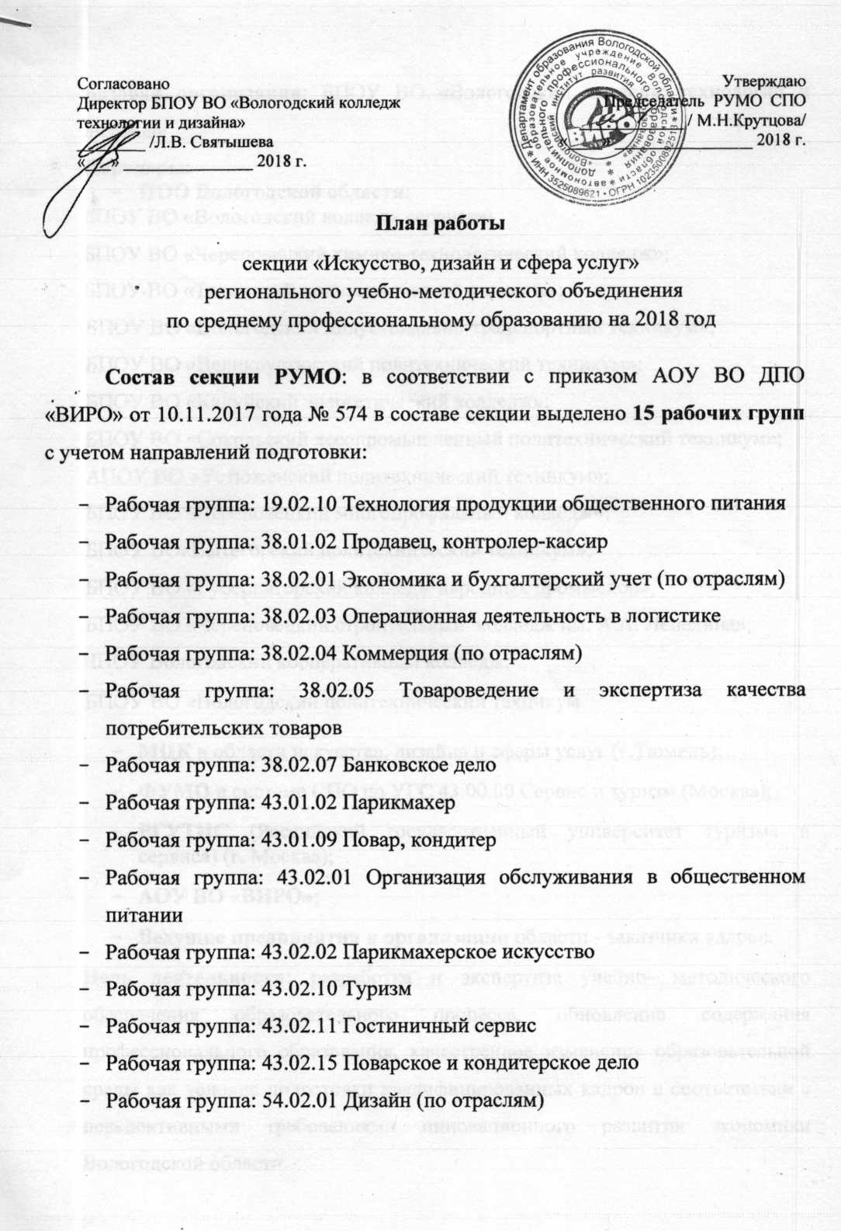

Базовая организация: БПОУ ВО «Вологодский колледж технологии и дизайна»
Партнеры:
- ПОО Вологодской области:
БПОУ ВО «Вологодский колледж сервиса»;
БПОУ ВО «Череповецкий химико-технологический колледж»;
БПОУ ВО «Тотемский политехнический колледж»;
БПОУ ВО «Вологодский индустриально-транспортный техникум»;
БПОУ ВО «Великоустюгский политехнический техникум»;
БПОУ ВО «Кадуйский энергетический колледж»;
БПОУ ВО «Сокольский лесопромышленный политехнический техникум»;
АПОУ ВО «Устюженский политехнический техникум»;
БПОУ ВО «Череповецкий многопрофильный колледж»;
БПОУ ВО«Вытегорский политехнический техникум»;
БПОУ ВО «Губернаторский колледж народных промыслов»,
БПОУ ВО «Череповецкий строительный колледж им. А.А. Лепехина»;
ЧПОУ Вологодский кооперативный колледж;
БПОУ ВО «Вологодский политехнический техникум

- МЦК в области искусства, дизайна и сферы услуг (г.Тюмень);
- ФУМО в системе СПО по УГС 43.00.00 Сервис и туризм (Москва);
- РГУТИС (Российский государственный университет туризма и сервиса) (г. Москва);
- АОУ ВО «ВИРО»;
- Ведущие предприятия и организации области - заказчики кадров.
Цель деятельности: разработка и экспертиза учебно- методического обеспечения образовательного процесса, обновление содержания профессионального образования, качественное изменение образовательной среды как условие подготовки квалифицированных кадров в соответствии с перспективными требованиями инновационного развития экономики Вологодской области.
Задачи и направления деятельности:
- разработка учебно-программной документации по специальностям и профессиям в соответствии с требованиями работодателей, в том числе в рамках укрупненных групп;
- информационно-методическое сопровождение внедрения ФГОС СПО по ТОП-50;
- трансляция передового опыта и технологий WSR при подготовке кадров по ТОП-50;
- экспертная оценка соответствия содержания учебной и дополнительной литературы, учебно-программной документации и учебно- методических материалов по профессиям и специальностям среднего профессионального образования, требованиям ФГОС, возрастным и психологическим особенностям обучающихся, запросам работодателей, особенностям развития региона, науки, культуры, экономики, социальной сферы, техники и технологий;
- участие в разработке современных средств обучения на базе новых информационных технологий, в том числе электронных образовательных ресурсов; учебных пособий и методических указаний;
- взаимодействие с работодателями и их объединениями по вопросам качественного обновления содержания профессионального образования; формирования содержания вариативной части ФГОС СПО;
- развитие инновационных форм, методов и технологий профессионального образования.

№  п/п | Направления деятельности и основные мероприятия | Сроки | Ответственные |  | Планируемые  результаты
1. Организационное и нормативно-правовое обеспечение работы секции «Искусство, дизайн и сфера услуг»
1.1 | Участие в семинарах, совещаниях для ПОО, организованных Департаментом образования, АОУ ВО ДПО «Вологодский институт развития образования» по вопросам деятельности РУМО | В течение 2018 года | Члены секции |  | Материалы о деятельности секции
1.2 | Разработка, обсуждение и утверждение плана работы секции «Искусство, дизайн и сфера услуг» | До  15 01.2018 | Руководитель секции |  | План работы секции на 2018 год
1.3 | Реализация механизма сетевого взаимодействия с ПОО – членами секции | В течение 2018 года | Руководитель секции, ПОО – члены секции |  | Ведение единого информационного портала (ЕИП)
1.4 | Анализ работы секции и выработка приоритетных направлений инновационной деятельности | Декабрь 2018 г. | Руководитель секции |  | Отчет о деятельности секции и составление плана работы на 2019 год
1.5 | Проведение заседаний секции РУМО по СПО | 27.02; 24.04  02.10; 11.12 | Руководитель секции |  | Обмен опытом Разработка учебно-методической документации по сопровождению внедрения ФГОС СПО, ФГОС СПО по ТОП-50
1.6 | Информирование членов секции РУМО о нормативно-правовой документации в области образования | В течение 2018 года | Руководитель секции |  | Размещение нормативно-правовых актов, регулирующих образовательную деятельность на ЕИП.
1.7 | Организация участия преподавателей, студентов в Чемпионатном движении по стандартам Worldskills, Абилимпикс | В течение 2018 года | ПОО – члены секции |  | Формирование экспертного сообщества, обмен опытом
1.8 | Организация взаимодействия с МЦК в области искусства, дизайна и сферы услуг (г.Тюмень) и ФУМО СПО УГС 43.00.00 Сервис и туризм | В течение 2018 года | Руководитель секции |  | Консультации, обмен опытом, совместная разработка, рецензирование учебно-методической документации
2. Учебно-методическое направление работы секции «Искусство, дизайн и сфера услуг»
2.1 | Участие преподавателей в областных, всероссийских конкурсах, конференциях, мастер-классах | В течение 2018 года | ПОО – члены секции |  | Опыт, победители и призеры – показатели мониторинга
2.2 | Представление передового педагогического опыта преподавателей ПОО области, организация совместных мероприятий | В соответствии с графиком мероприятий | ПОО области |  | Обмен опытом, освоение современных педагогических технологий, методические материалы
2.3 | Организация процедуры рецензирования учебно-методических материалов специалистами РУМО по СПО | В течение 2018 года | Руководитель секции |  | Наличие рецензированных учебно-методических материалов
2.4 | Создание методических рекомендации по разработке рабочих программ по дисциплинам и профессиональным модулям в соответствии с ФГОС СПО, профессиональными стандартами, стандартами Worldskills по специальностям и профессиям. | До 20.02.2018 | по профессиям - БПОУ ВО «Вологодский колледж сервиса», БПОУ ВО «Губернаторский колледж народных промыслов», БПОУ ВО «Вологодский индустриально-транспортный колледж», БПОУ ВО «Устюженский политехнический техникум», БПОУ ВО «Тотемский политехнический колледж»  - по специальностям: БПОУ ВО «Вологодский колледж технологии и дизайна», БПОУ ВО «Череповецкий многопрофильный колледж», БПОУ ВО «Череповецкий химико-технологический колледж», БПОУ ВО «Череповецкий строительный колледж имени А. А. Лепехина» |  | Методические рекомендации по разработке рабочих программ по дисциплинам и профессиональным модулям в соответствии с ФГОС СПО, профессиональными стандартами, стандартами Worldskills по специальностям и профессиям.
2.5 | Создание методических рекомендаций по разработке рабочих программ по всем видам практик в соответствии с ФГОС СПО, профессиональными стандартами, стандартами Worldskills по специальностям и профессиям. | До 24.04.2018 | по профессиям - БПОУ ВО «Вологодский колледж сервиса», БПОУ ВО «Губернаторский колледж народных промыслов», БПОУ ВО «Вологодский индустриально-транспортный колледж», БПОУ ВО «Устюженский политехнический техникум», БПОУ ВО «Тотемский политехнический колледж»  - по специальностям: БПОУ ВО «Вологодский колледж технологии и дизайна», БПОУ ВО «Череповецкий многопрофильный колледж», БПОУ ВО «Череповецкий химико-технологический колледж», БПОУ ВО «Череповецкий строительный колледж имени А. А. Лепехина» |  | Методические рекомендации по разработке рабочих программ по всем видам практик в соответствии с ФГОС СПО, профессиональными стандартами, стандартами Worldskills по специальностям и профессиям
2.6 | Создание методических рекомендаций по формированию КОС по дисциплинам и профессиональным модулям в соответствии с ФГОС СПО, профессиональными стандартами, стандартами Worldskills по специальностям и профессиям. | До 24.04.2018 | БПОУ ВО «Вологодский колледж технологии и дизайна», БПОУ ВО «Вологодский колледж сервиса» |  | Методические рекомендации по формированию КОС по дисциплинам и профессиональным модулям в соответствии с ФГОС СПО, профессиональными стандартами, стандартами Worldskills по специальностям и профессиям.
2.7 | Подготовить предложения по региональной модели учебного плана по специальности 43.02.13 Технология парикмахерского искусства. | До 20.02.2018 | БПОУ ВО «Вологодский колледж технологии и дизайна» |  | Региональная модель учебного плана по специальности 43.02.13 Технология парикмахерского искусства.
2.8 | Организация повышения квалификации педагогических работников | В течение 2018 года | БПОУ ВО «Вологодский колледж технологии и дизайна» |  | Проведение курсов повышения квалификации для преподавателей ПОО области
2.9 | Обсуждение модели демонстрационного экзамена | Январь - Апрель 2018 | ПОО – члены секции |  | учебно-методическая документация по ГИА
2.10 | Формирование банков ОПОП, экспертов, технологий, метод. разработок и материалов, электронных ресурсов, оценочных средств, дистанционного обучения | В течение 2018 года | ПОО- члены секции |  | Банки ОПОП, технологий, метод разработок, оценочных средств
3. Информационное обеспечение работы секции «Искусство, дизайн и сфера услуг»
3.1 | Размещение информации о деятельности секции РУМО на сайте БПОУ ВО «Вологодский колледж технологии и дизайна» и на Едином информационном портале | В течение 2018 года |  | Руководитель секции |  | Информационные материалы о работе секции на сайте БПОУ ВО «ВКТиД» и Едином информационном портале
3.2 | Информирование общественности о ходе и результатах работы секции | В течение 2018 года |  | Руководитель секции |  | Информационные материалы о работе секции

